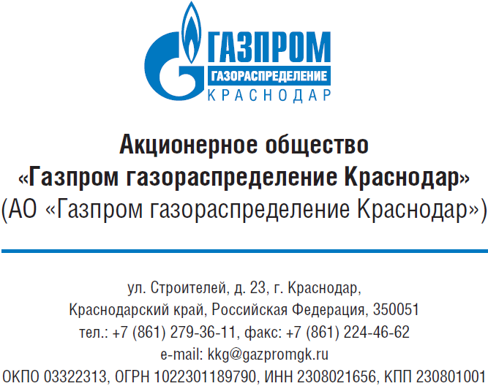  №  на № от  О предоставлении информации |  | ФИО.  ул. __________, дом ____, кв. __,  г. ______, ____________ район, Краснодарский край
Уважаемый(ая) _________ ___________!

В ответ на входящее письмо от ___________ г. № _____, информируем вас о том, что в соответствии с подпунктом «а» пункта 1 Поручений Президента Российской Федерации от 31.05.2020 г. № Пр-907 по результатам проверки исполнения законодательства, направленного на развитие газоснабжения и газификации регионов, Правительству Российской Федерации, исполнительным органам субъектов Российской Федерации при участии ПАО «Газпром» и других заинтересованных организаций данной сферы деятельности поручено обеспечить формирование источников финансирования мероприятий по подключению граждан к газораспределительным сетям без привлечения их средств.
По результатам принятых решений по исполнению указанного пункта Поручений Президента Российской Федерации должны быть внесены соответствующие изменения в законодательство и иные нормативные правовые акты.
На сегодняшний день такие изменения не внесены, в связи с чем, газораспределительные организации при осуществлении мероприятий по подключению (технологическому присоединению) объектов капитального строительства к сетям газораспределения, руководствуются действующим законодательством РФ, в том числе требованиями Правил, утвержденными Постановлением Правительства Российской Федерации от 30.12.2013 № 1314, а также иными нормами действующего законодательства.
В соответствии со ст. 14 Федерального закона Российской Федерации от 06.10.2003 № 131-ФЗ «Об общих принципах организации местного самоуправления в Российской Федерации», а также ст. 7 Федерального закона Российской Федерации от 31.03.1999 № 69-ФЗ «О газоснабжении в Российской Федерации» организация газоснабжения населения является полномочием органов местного самоуправления поселений и осуществляется в порядке, установленном законодательством Российской Федерации и муниципальными нормативными правовыми актами.
Проектирование и строительство уличных (внутрипоселковых) сетей газораспределения и подготовка потребителей к приему газа обеспечиваются администрациями субъектов Российской Федерации за счет привлечения средств бюджетов всех уровней и других источников финансирования.
Разработку и реализацию программ газификации осуществляют органы исполнительной власти субъектов Российской Федерации в соответствии с п. 3 Правил разработки и реализации межрегиональных и региональных программ газификации жилищно-коммунального хозяйства, промышленных и иных организаций, утвержденных Постановлением Правительства Российской Федерации от 10.09.2016 № 903.
В случае отсутствия в населенном пункте или его части сетей газораспределения, к которым имеется техническая возможность подключения объектов капитального строительства, лица, заинтересованные в газификации жилых домов, вправе обратиться в орган исполнительной власти субъекта Российской Федерации, утверждающий программу газификации, с соответствующими заявлениями о решении вопроса по обеспечению технической возможности подключения объектов капитального строительства, расположенных в таком населенном пункте.
Таким образом, после внесения соответствующих изменений в законодательство РФ, Общество готово осуществить мероприятия по подключению к сетям газораспределения объектов капитального строительства без использования средств граждан,
В настоящий момент, до вступления в силу соответствующих изменений в законодательство РФ, Общество вынуждено приостановить рассмотрение Вашего обращения.

Представитель АО «Газпром газораспределение
Краснодар» по доверенности № ________ от ________
ФИО

Исп.:
Тел.:

